MỤC LỤC
Các nội dung của đề tài | Trang
A. ĐẶT VẤN ĐỀ | 1
I. Lí do chọn đề tài | 1
II. Mục đích nghiên cứu | 2
III. Đối tượng nghiên cứu | 2
IV. Đối tượng khảo sát | 2
V. Phương pháp nghiên cứu | 2
B. GIẢI QUYẾT VẤN ĐỀ | 3
I. Cơ sở thực hiện đề tài | 3
1. Cơ sở lí luận | 3
2. Cơ sở thực tiễn | 4
II. Thực trạng của vấn đề nghiên cứu | 7
1. Ưu điểm | 7
2. Một số tồn tại | 8
3. Kết quả khảo sát bước đầu | 8
III. Các biện pháp thực hiện | 9
1. Cách thực hiện | 10
1.1 Biện pháp 1: Nắm vững nội dung chương trình, mục tiêu dạy viết đoạn văn ngắn theo chủ đề lớp 3 bộ sách Cánh diều. | 10
1.2 Biện pháp 2: Phân loại đối tượng học sinh để có phương pháp dạy học đúng với đối tượng học sinh. | 11
1.3 Biện pháp 3: Ứng dụng sơ đồ tư duy theo chủ đề. | 12
1.4 Biện pháp 4: Giúp học sinh nắm được cấu trúc của một đoạn văn. | 16
1.5 Biện pháp 5: Tổ chức dạy học gắn với các hoạt động trải nghiệm thực tiễn. | 18
1.6 Biện pháp 6: Thực hiện nghiệm túc việc chấm, chữa bài. | 20
1.7 Biện pháp 7: Hướng dẫn học sinh tự đọc sách báo hiệu quả. | 20
2. Yêu cầu khi thực hiện biện pháp | 21
IV. Kết quả đạt được | 21
V. Bài học kinh nghiệm | 23
C. KẾT LUẬN - KHUYẾN NGHỊ | 24
I. Kết luận | 24
II. Khuyến nghị | 24

A. ĐẶT VẤN ĐỀ
I. Lí do chọn đề tài:
Ngôn ngữ là chìa khóa để mở cửa cho các môn học khác, là công cụ để phát triển tư duy. Chính vì vậy việc dạy học đọc – viết đối với học sinh Tiểu học là rất quan trọng cần được quan tâm hàng đầu. Hầu hết ngôn ngữ viết ở Tiểu học phát triển được năng lực giải quyết vấn đề sáng tạo của học sinh. Phát triển khả năng liên kết các kiến thức và bộc lộ sự hiểu biết của học sinh. Việc học tập trên lớp các em lĩnh hội được như thế nào cũng thể hiện qua kĩ năng viết. Năm học 2022 – 2023 thực hiện thay sách giáo khoa đối với học sinh lớp 3 do vậy phương pháp dạy học các môn học có nhiều thay đổi. Đặc biệt chương trình viết đoạn văn ngắn theo chủ đề lớp 3 có nhiều sự đổi mới, chính vì vậy người giáo viên cần nắm bắt và linh hoạt thay đổi phương pháp dạy Tập làm văn để giúp các em hình thành, phát triển năng lực của bản thân. Đặc biệt sau các tiết học học sinh cần đạt được những yêu cầu cần đạt của tiết học đó. Có thể nói rằng viết đoạn văn ngắn theo chủ đề trong chương trình lớp 3 giữ một vị trí đặc biệt quan trọng. Ở độ tuổi này các em đã biết ghi lại những sự việc, công việc hay những cung bậc cảm xúc diễn ra trong cuộc sống hàng ngày. Dạy viết đoạn văn ngắn theo chủ đề theo định hướng phát triển năng lực giúp học sinh phát triển năng lực hành động, phát huy tính sáng tạo, chủ động và tích cực của người học cũng như năng lực cộng tác làm việc tốt hơn, giúp học sinh biết vận dụng kiến thức, kỹ năng đã học vào thực tiễn cuộc sống. Theo đó, việc học tập sẽ tăng cường hoạt động nhóm, đổi mới quan hệ học sinh và giáo viên theo hướng cộng tác, sẽ giúp rèn luyện, phát triển năng lực xã hội cho học sinh.
Dạy học viết đoạn văn ngắn theo chủ đề theo định hướng phát triển năng lực tiếp cận chương trình giáo dục phổ thông 2018, học sinh trở thành chủ thể tìm tòi, đưa ra quan điểm của bản thân, biết xâu chuỗi các công việc thành một mạch lôgic. Vận dụng tốt biện pháp này còn giúp các em chuyển từ học để “biết” sang học để “làm” và học để “chung sống”.
Từ những lí do trên tôi nhận thấy cần nắm vững chương trình dạy viết đoạn văn ngắn theo chủ đề và cần có những biện pháp ưu việt nhất để giúp các em học tập đạt hiệu quả phát triển được những kĩ năng cốt yếu trong khi viết văn theo chủ đề. Tôi đã tiến hành nghiên cứu và thực hiện sáng kiến “ Một số biện pháp rèn kĩ năng viết đoạn văn ngắn theo chủ đề cho học sinh lớp 3 theo chương trình GDPT 2018” góp phần nâng cao chất lượng môn Tiếng Việt để áp dụng trong giảng dạy.

II. Mục đích nghiên cứu
Sáng kiến nghiên cứu nhằm nâng cao kĩ năng viết đoạn văn cho học sinh lớp 3. Giúp các em tiếp cận, lĩnh hội, tư duy nhanh. Rèn kĩ năng, kĩ xảo dùng từ, dùng câu văn giàu hình ảnh trong khi viết. Từ đó góp phần nâng cao chất lượng môn Tiếng Việt.
III. Đối tượng nghiên cứu
Các biện pháp dạy biện pháp rèn kĩ năng viết đoạn văn ngắn theo chủ đề cho học sinh lớp 3 theo chương trình GDPT 2018.
IV. Đối tượng khảo sát
Học sinh lớp 3A2 – Trường Tiểu học Đại Kim, Hoàng Mai, Hà Nội.
V. Phương pháp nghiên cứu
Để thực hiện được mục đích của đề tài đặt ra, tôi áp dụng những phương pháp sau:
1. Phương pháp nghiên cứu lí luận
- Đọc các sách, tài liệu tham khảo, tra cứu thông tin trên internet liên quan đến môn Tiếng Việt ở Tiểu học.
- Phân tích tổng hợp các tài liệu.
2. Phương pháp nghiên cứu thực tiễn gồm:
- Phương pháp điều tra, khảo sát.
- Phương pháp luyện tập, thực hành.
- Phương pháp thực nghiệm.
- Phương pháp trao đổi, tranh luận.

B. GIẢI QUYẾT VẤN ĐỀ
I. Cơ sở thực hiện đề tài
1. Cơ sở lý luận:
Trong công cuộc đổi mới hiện nay, sự phát triển Công nghiệp hoá - Hiện đại hoá đất nước cần phải có những con người năng động, sáng tạo, tự lực, tự cường. Nhu cầu này đòi hỏi phải có sự điều chỉnh mục tiêu, nội dung chương trình cấp Tiểu học một cách phù hợp.
Mục tiêu của giáo dục Tiểu học là: “Giúp học sinh hình thành những cơ sở ban đầu cho sự phát triển đúng đắn và lâu dài về đạo đức, trí tuệ, phẩm chất, thẩm mỹ và các kỹ năng cơ bản để học sinh tiếp tục học ở các lớp tiếp theo”.
Tập làm văn là một trong những tiết học có vị trí quan trọng của môn Tiếng việt. Tiết học này đòi hỏi học sinh phải vận dụng những kiến thức tổng hợp từ các bài học trong môn Tiếng Việt. Để làm được một bài văn không những học sinh phải sử dụng cả bốn kỹ năng: nghe - nói - đọc - viết mà còn phải vận dụng các kỹ năng về Tiếng Việt, về cuộc sống thực tiễn. Nếu học sinh viết tốt bài Tập làm văn, đủ số lượng câu, đủ ý, diễn đạt rõ ràng, hấp dẫn người đọc thì học sinh đó có điều kiện học tập tốt hơn môn Tiếng Việt và nhờ vậy mà kết quả học tập sẽ đạt cao hơn. Vì vậy, việc dạy học sinh viết tốt một đoạn văn ngay từ lúc học sinh được bắt đầu làm quen với việc viết đoạn văn là xây dựng cho các em một nền móng vững chắc để tạo hứng thú hơn trong việc học Tập làm văn cũng như trong việc học tốt tiết tập làm văn các lớp sau này. Đó cũng chính là rèn cho các em sự phát triển đúng đắn và lâu dài về đạo đức, trí tuệ, thể chất, thẩm mỹ, các kỹ năng cơ bản nhằm hình thành nên nhân cách của con người nhằm thực hiện đúng mục tiêu mà Đảng ta đã đề ra nhằm đào tạo con người mới.
Trong quá trình dạy một tiết tập làm văn, để đạt mục tiêu đề ra ngoài phương pháp của thầy, học sinh cần phải có vốn kiến thức ngôn ngữ về đời sống thực tế. Học tốt Tập làm văn sẽ giúp học sinh học tốt các môn học khác đồng thời giáo dục các em những tình cảm lành mạnh, trong sáng; rèn luyện khả năng giao tiếp và góp phần đắc lực vào việc giữ gìn, phát huy sự trong sáng của Tiếng Việt, hình thành nhân cách con người Việt Nam.
Từ những mục tiêu trên tôi cần xác định được rằng: Để rèn luyện được cho học sinh có kỹ năng viết tốt thì trước hết tôi phải nắm chắc, hiểu đầy đủ về vai trò và mục đích của một tiết Tập làm văn. Khi tôi dạy Tập làm văn phần bài tập miệng là rèn cho học sinh nắm bắt được quy trình hiểu đề bài, câu hỏi gợi ý, diễn đạt bằng cách hiểu của mình. Dù nói hay viết học sinh cũng phải tập dượt kỹ càng. Việc rèn kĩ năng viết cho học sinh yêu cầu viết đúng, đủ nội dung cần diễn đạt, viết được đoạn văn hay có hình ảnh.
2. Cơ sở thực tiễn:
Chương trình môn Tiếng Việt lớp 3 bộ Cánh diều:
Bộ sách giáo khoa Tiếng Việt 3 (Cánh Diều) do NXB Đại học Sư phạm TP Hồ Chí Minh phối hợp với NXB Đại học Sư phạm (Hà Nộị) và Công ty Đầu tư Xuất bản – Thiết bị giáo dục Việt Nam (VEPIC) sản xuất. Sách gồm 2 tập, khổ 19 x 26,5 cm, nhiều màu. Tập 1 dày 136 trang, tập 2 dày 128 trang.
Kèm theo SGK có bộ sách tham khảo thiết yếu, gồm Sách giáo viên Tiếng Việt 3; Vở bài tập Tiếng Việt 3; vở Luyện viết Tiếng Việt 3 (gồm Tập viết, Chính tả); Truyện đọc lớp 3 (phục vụ yêu cầu đọc mở rộng của Chương trình) và các sách tham khảo khác (Phiếu ôn luyện cuối tuần Tiếng Việt 3; Em luyện viết đúng, viết đẹp 3; Thực hành tiếng Việt 3; vở Luyện tập chính tả 3).
Tiếng Việt 3 có hệ thống chủ điểm đa dạng, bao quát được nhiều lĩnh vực trong đời sống của học sinh. Ngữ liệu được chọn lựa kĩ lưỡng, phù hợp với hiểu biết và trải nghiệm của người học. Ngoài đọc, viết, nói và nghe để phát triển kĩ năng, học sinh còn được cung cấp những kiến thức sơ giản về từ và câu thông qua các bài tập gần gũi, đa dạng và sinh động.
Sách thiết kế các nội dung dạy học theo định hướng mở, tạo cơ hội cho giáo viên vận dụng các phương pháp dạy học một cách sáng tạo theo điều kiện của nhà trường và khả năng học tập của học sinh. Sách cũng đổi mới hoạt động đánh giá kết quả học tập của học sinh, chú trọng đánh giá sự tiến bộ của học sinh trong quá trình học tập.
Sách có nhiều hình ảnh minh họa đẹp mắt, phù hợp với thị hiếu thẩm mĩ của học sinh. Không chỉ hình ảnh mà các loại bảng và sơ đồ cũng được sử dụng để tăng thêm hiệu quả dạy học của các công cụ trực quan.
Tiếng Việt 3, bộ sách Cánh diều vàng, sẽ mang lại cho học sinh nhiều hiểu biết và trải nghiệm phong phú về cuộc sống con người và thế giới thiên nhiên. Chắc hẳn sách sẽ giúp các em thích học tiếng Việt và ham mê đọc sách.
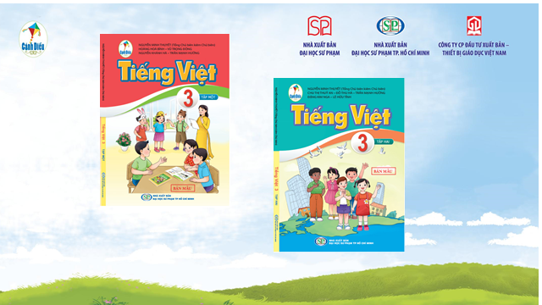

a. Quan điểm, định hướng biên soạn:
- Làm cho việc học tiếng Việt trở nên hấp dẫn và thú vị.
- Phát triển năng lực ngôn ngữ một cách hiệu quả
- Tổ chức theo các hoạt động đọc, viết, nói và nghe
Ø Dạy học tiếng Việt gần với giao tiếp thực tế.
Ø Tạo được hứng thú ở người học
Ø Nâng cao hiệu quả dạy học
Chú trọng tính thực hành, phát triển năng lực ngôn ngữ của HS thông qua thực hành. Chú trọng nghĩa và chức năng của các đơn vị ngôn ngữ. Kết nối kiến thức môn Tiếng Việt với đời sống.
b. Cấu trúc của sách
Sách được thiết kế theo 4 chủ đề (Măng non, Cộng đồng, Đất nước, Ngôi nhà chung). Mỗi chủ đề gồm một số chủ điểm. Mỗi chủ điểm là một bài học chính, được học trong 2 tuần (Riêng chủ điểm Bạn bè bốn phương được học trong 3 tuần).
Ngoài 15 bài học chính, sách còn có 4 bài ôn tập giữa và cuối mỗi học kì.
c. Cấu trúc của bài học
Mỗi bài học chính trong sách là một đơn vị trọn vẹn về nội dung (một chủ điểm), trọn vẹn về các hoạt động học tập (đọc, viết, nói và nghe). Trong mỗi bài học, các hoạt động đọc, viết, nói và nghe được bố trí xen kẽ, luân phiên cho phù hợp với tâm lí tiếp nhận của HS và điều kiện dạy, học thực tế. Cụ thể như sau:
Tuần thứ nhất:
1) Bài đọc 1: 2 tiết
2) Bài viết 1 (Tập viết): 1 tiết
3) Nói và nghe: 1 tiết
4) Bài đọc 2: 2 tiết
5) Bài viết 2 (Tập làm văn): 1 tiết
Tuần thứ hai:
1) Bài đọc 3: 2 tiết
2) Bài viết 3 (Chính tả): 1 tiết
3) Nói và nghe: 1 tiết
4) Bài đọc 4: 2 tiết
5) Bài viết 4 (Góc sáng tạo): 1 tiết
*Những điểm kế thừa cụ thể
- Tiếp tục thực hiện tư tưởng dạy học tích hợp và tích cực.
- Cấu trúc sách theo hệ thống chủ điểm; cấu trúc bài học theo hệ thống hoạt động rèn luyện kĩ năng (đọc, viết, nói và nghe).
- Sử dụng lại khoảng 25% văn bản tập đọc từ SGK cũ; số văn bản này chiếm khoảng 31% tổng số văn bản tập đọc trong SGK mới.
- Thiết kế hệ thống bài tập viết theo hướng vận dụng kiến thức, kĩ năng đã học ở lớp 1, lớp 2 vào việc viết các từ ngữ và câu chứa chữ viết hoa.
- Thiết kế hệ thống bài tập chính tả gồm 3 nội dung: ôn bảng chữ cái; nghe - viết, nhớ - viết đoạn văn; làm bài tập khắc phục lỗi về vần khó và lỗi do phương ngữ.
* Nội dung các chủ đề, chủ điểm được mở rộng và nâng cao hơn:
- Chủ đề Măng non (Thiếu nhi) giáo dục HS ý thức tiết kiệm, ý thức chăm sóc sức khỏe, ý thức lao động, ý thức rèn luyện để trở thành đội viên.
- Chủ đề Cộng đồng bồi dưỡng cho HS tình cảm yêu thương, chia sẻ với cộng đồng; đồng thời mở rộng nhận thức của các em về các hoạt động trong xã hội (nghiên cứu khoa học và lao động sản xuất, thể dục thể thao và sáng tạo nghệ thuật).
- Chủ đề Đất nước bồi dưỡng cho HS lòng yêu nước thông qua những bài đọc về cảnh đẹp của quê hương, đất nước và những câu chuyện lịch sử thể hiện lòng yêu nước nồng nàn của các tầng lớp nhân dân ta (phụ nữ, thiếu nhi, thanh niên, các dân tộc) trong công cuộc bảo vệ Tổ quốc; đồng thời mở rộng nhận thức về cuộc sống ở các vùng miền, về đại gia đình các dân tộc anh em trên đất nước ta.
- Chủ đề Ngôi nhà chung bồi dưỡng cho HS ý thức bảo vệ môi trường, tình hữu nghị giữa các dân tộc; đồng thời mở rộng hiểu biết về một số nền văn hóa, trước hết là của một số nước Đông Nam Á.
* Ngữ liệu phù hợp với hiểu biết và trải nghiệm của người học.
- Phát triển các kĩ năng đọc, viết, nói và nghe.
- Phát triển cá tính lành mạnh, tư duy độc lập.
- Bồi dưỡng tình yêu quê hương, đất nước; tình yêu gia đình, bạn bè; tình yêu thiên nhiên;…
- Thiết kế hoạt động thực hành viết theo một trình tự hợp lí.
- Ngoài luyện viết chính tả, HS được luyện viết đoạn.
- Phần viết đoạn kết nối chặt chẽ với các phần khác trong bài, với các bài khác trong chủ điểm.
- Sử dụng sơ đồ gợi ý như một công cụ trực quan, sinh động.
Các nội dung dạy học được thiết kế theo định hướng mở.
- Tạo cơ hội cho GV tổ chức các hoạt động dạy học một cách linh hoạt và sáng tạo.
- Hướng dẫn chung
- Mục tiêu
- Tổ chức
- hoạt động dạy học
- Chuẩn bị
- Bám sát các cấu phần của bài học trong
- SHS -> Giúp GV hình dung rõ và cụ thể mục tiêu của mỗi hoạt động trong bài.
Kiến thức GV cần nắm: đặc điểm thể loại, nội dung văn bản, nghĩa của các từ ngữ.
Phương tiện dạy học Bám sát các hoạt động trong SHS, SGV chỉ đưa ra những kịch bản gợi ý. Giáo viên có thể vận dụng một cách linh hoạt và sáng tạo.
Từ những quan điểm xây dựng chương trình trên tôi hiểu rõ được ý tưởng và mục đích mà nhà xuất bản muốn giáo viên giảng dạy làm sao giúp học sinh phát huy tốt nhất những năng lực Tiếng Việt. Đặc biệt là sau mỗi chủ đề đều có bài viết theo chủ đề đã học để giúp các em nói lên được tình cảm của mình về những sự vật, hiện tượng, những vẻ đẹp của cuộc sống từ đó nhìn nhận cuộc sống thêm rõ hơn, thêm yêu cuốc sống hơn. Giúp học sinh có tình yêu thiên nhiên, yêu quê hương đất nước, yêu ngôn ngữ của dân tộc. Để đảm bảo những tiết học vui vẻ thú vị và sôi động nhất tránh những tiết học quá áp lực, đè nặng tâm lý học sinh bởi lẽ học sinh lớp 3 cũng còn nhỏ. Các em cần được học tập trong không khí thoải mái nhất mới có thể phát triển được hết những tiềm năng vốn sẵn có. Nhận thức điều đó qua việc tìm hiểu nội dung chương trình tôi tiến hành nghiện cứu và tìm tòi những các thức tổ chức các hoạt động học trong tiết học tập làm văn để mang lại hiệu quả cao.
II. Thực trạng vấn đề
Qua nghiên cứu chương trình, qua tìm hiểu học sinh, qua dự giờ của đồng nghiệp kết hợp với sự nhìn nhận thực tế kinh nghiệm dạy học ở một số năm giảng dạy ở lớp 3, tôi nhận thấy:
1. Ưu điểm
1.1 Giáo viên:
- Ngay từ đầu năm học, Ban giám hiệu chỉ đạo xây dựng chuyên đề để Giáo viên nắm vững phương pháp dạy môn Tiếng Việt.
- Giáo viên có đầy đủ SGK, sách giáo viên, tài liệu tham khảo.
- Giáo viên đã tìm hiểu kỹ bài dạy và truyền đạt đầy đủ kiến thức cơ bản theo yêu cầu SGK với việc phát huy tính tích cực của học sinh. Giáo viên dành thời gian cho học sinh làm việc với SGK kết hợp linh hoạt các phương pháp dạy học trong một tiết dạy như giảng giải, trực quan, vấn đáp, gợi mở để dẫn dắt học sinh tìm ra kiến thức.
- Giáo viên dụng thành thạo máy tính, áp dụng công nghệ thông tin vào dạy học, thuận lợi cho việc giảng dạy của thầy cô và hoạt động học tập của trò. Ban Giám hiệu luôn tạo mọi điều kiện, quan tâm, giúp đỡ giáo viên trong mọi công việc.
- Giáo viên có tinh thần trách nhiệm, yêu nghề.
1.2. Học sinh
- Biết dựa vào gợi ý để viết được đoạn văn đúng yêu cầu.
- Có kĩ năng nói, viết một đoạn văn.
2. Một số tồn tại
2.1 Giáo viên:
- Hiện nay phương pháp giảng dạy của giáo viên trong dạy học viết đoạn văn ngắn theo chủ đề đối với các lớp học Tiểu học chưa thực sự được đầu tư. Hầu hết giáo viên thường dạy học theo lối truyền thống Thầy giảng – trò nghe và ghi chép. Chính vì vậy học sinh không chủ động học tập và không phát huy được các kỹ năng viết năng lực của bản thân.
- Phương pháp gợi mở còn hạn chế, chưa hợp lý.
- Một số giáo viên chưa thực sự chú ý đúng mức đến từng đối tượng học sinh nhất là học sinh tiếp thu bài chậm. Bên cạnh đó, chưa theo dõi sát sao và xử lý kịp thời các biểu hiện lười học của học sinh.
2.2 Học sinh:
- Do đặc điểm tâm sinh lý của học sinh lớp 3, lứa tuổi mau nhớ nhưng cũng mau quên, mức độ tập trung thực hiện các yêu cầu của bài học chưa cao.
- Kiến thức về cuộc sống thực tế của học sinh còn hạn chế, ảnh hưởng đến việc tiếp thu bài học.
- Vốn từ vựng của học sinh còn hạn chế, cũng ảnh hưởng đến việc thực hành luyện tập. Cụ thể là : Các em viết câu trả lời rời rạc, chưa liên kết, thiếu lôgíc, tính sáng tạo trong thực hành viết chưa cao thể hiện ở cách trình bày bố cục bài văn, dấu chấm câu, sử dụng hình ảnh gợi tả chưa sinh động.
- Một số học sinh còn phụ thuộc vào bài văn mẫu, áp dụng một cách máy móc, chưa biết vận dụng bài mẫu để hình thành lối hành văn riêng của mình. Ví dụ: Phần lớn học sinh dùng luôn lời cô hướng dẫn để viết bài của mình.
3. Kết quả khảo sát bước đầu cho thấy:
Năm học 2022 - 2023 tôi được phân công giảng dạy lớp 3A2. Lớp tôi có tổng số 56 học sinh (trong đó có 31 nữ và 25 nam). Học sinh đúng độ tuổi: 56 em = 100%; Học sinh ngoan ngoãn, lễ phép với thầy cô giáo và đoàn kết với bạn bè. Vốn từ của các em còn nghèo nàn nên việc sử dụng từ ngữ để tạo nên câu văn là khó khăn, không chính xác, không phù hợp. Khả năng quan sát, tư duy chưa cao, trí tưởng tượng chưa phong phú nên khi trình bày một vấn đề chưa trôi chảy, chưa sáng tạo, chưa có tính khoa học. Khả năng tự đánh giá và nhận xét của các em chưa chính xác. Ý thức học tập, chuẩn bị bài chưa chu đáo, trong lớp chưa tập trung chú ý lắng nghe bạn nói và nhận xét lời bạn nói. Do đó khi viết một đoạn văn các em gặp rất nhiều khó khăn.
Là giáo viên trực tiếp giảng dạy tôi rất lo ngại. Nên sau khi nhận lớp, bước sang tuần học thứ hai của năm học, tôi đã tiến hành tìm hiểu kiến thức của học sinh bằng bài tập “Viết đoạn văn tự giới thiệu về em” để nắm được khả năng của học sinh.
Kết quả bài viết 56 em như sau:
Bảng 1: Thống kê theo số lỗi của học sinh
Tổng số em tham gia khảo sát | Trình bày chưa đúng yêu cầu của một đoạn văn |  | Hạn chế vốn từ, dùng từ chưa chính xác |  | Sử dụng dấu câu chưa hợp lý |  | Chưa liên kết chặt chẽ giữa các câu |  | Viết chưa đúng yêu cầu của đề bài (lạc đề)
Tổng số em tham gia khảo sát | Số lượng | Tỉ lệ | Số lượng | Tỉ lệ | Số lượng | Tỉ lệ | Số lượng | Tỉ lệ | Số lượng | Tỉ lệ
56 | 8 | 14.2 % | 15 | 26.7% | 7 | 12.5% | 15 | 26.7% | 6 | 10.7%

Bảng 2: Kết quả đánh giá chất lượng viết đoạn văn của lớp 3A2
Thời gian | Số học sinh viết được đoạn văn hay | Số học sinh viết được đoạn văn theo yêu cầu | Số học sinh viết đoạn văn chưa đạt yêu cầu
Khảo sát đầu năm | 13 em = 23,2 % | 25 em = 44.6 % | 18 em = 32,1%
Nhìn vào bảng số liệu thấy được thực trạng viết đoạn văn của các em còn nhiều hạn chế. Chủ yếu các em mắc các lỗi về diễn đạt câu; cách sử dụng từ ngữ chưa hợp lý; liên kết câu chưa có sự lôgic về mặt ngữ nghĩa.
III. Các biện pháp thực hiện
Có rất nhiều giải pháp để thực hiện tuy nhiên qua nghiên cứu một thời gian dài và áp dụng mang lại hiệu quả bât ngờ nên tôi đã rút ra được một số giải pháp để nhằm nâng cao chất lượng viết đoạn văn ngắn của các em học sinh.Việc tổ chức dạy học theo định hướng phát triển năng lực được thực hiện theo hình thức linh hoạt nhất có thể, tùy vào từng đối tượng học sinh để có những biện pháp khắc phục.
Biện pháp 1: Nắm vững nội dung chương trình, mục tiêu dạy viết đoạn văn ngắn theo chủ đề lớp 3 bộ sách Cánh diều.
Biện pháp 2: Phân loại đối tượng học sinh để có phương pháp dạy học đúng với đối tượng học sinh.
Biện pháp 3: Ứng dụng sơ đồ tư duy theo chủ đề.
Biện pháp 4: Giúp học sinh nắm được cấu trúc của một đoạn văn.
Biện pháp 5: Tổ chức dạy học gắn với các hoạt động trải nghiệm thực tiễn.
Biện pháp 6: Thực hiện nghiệm túc việc chấm, chữa bài.
Biện pháp 7: Hướng dẫn học sinh tự đọc sách báo hiệu quả.
1. Cách thực hiện:
1.1 Biện pháp 1: Nắm vững nội dung chương trình, mục tiêu dạy viết đoạn văn ngắn theo chủ đề lớp 3 bộ sách Cánh diều
Theo tôi muốn hướng dẫn học sinh lớp 3 rèn kĩ năng viết đoạn văn ngắn theo chủ đề hiệu quả, việc đầu tiên là người giáo viên phải nghiên cứu kĩ, nắm vững chương trình dạy tập làm văn lớp 3. Phần viết đoạn văn kết nối chặt chẽ với các phần khác trong bài, với các bài khác trong chủ điểm. Luyện viết đoạn văn được dạy trong 31 tiết học trong đó có 14 bài viết 2 (tập làm văn) và 17 bài góc sáng tạo thuộc các chủ điểm:
- Học kì 1: Chào mừng năm học, Em đã lớn, Niềm vui của em, Mái ấm gia đình, Yêu thương chia sẻ, Khối óc và bàn tay, Rèn luyện thân thể, Sáng tạo nghệ thuật.
- Học kì 2: Cảnh đẹp non sông, Đồng quê yêu dấu, Cuộc sống đô thị, Anh em một nhà, Bảo vệ Tổ quốc, Trái đất của em, Bạn bè bốn phương.
Trong bộ sách giáo khoa Tiếng Việt bộ Cánh diều mạch kiến thức đối với chương trình viết đoạn văn ngắn theo chủ đề có nhiều điểm khác biệt. Nội dung chương trình được sắp một cách khoa học, hợp lý. Mức độ kiến thức được nâng dần từ dễ đến khó, từ đơn giản đến phức tạp. Chính vì vậy dạy tập làm văn, giáo viên muốn dạy kiến thức mới thì cần dựa trên cơ sở những kiến thức học sinh đã được học, được biết ở các tiết đọc, nói và nghe,... để tổ chức tốt các hoạt động dạy học, giúp học sinh được trải nghiệm, phân tích, khám phá, phát hiện và chiếm lĩnh tri thức mới.
Nắm vững nội dung, chương trình dạy tập làm văn lớp 3 giúp giáo viên có cái nhìn tổng thể về nội dung tiết học, các kiến thức và kĩ năng cần đạt của học sinh. Từ đó, giáo viên lựa chọn, sử dụng các biện pháp và hình thức dạy học phù hợp giúp học sinh lớp 3 rèn kĩ năng viết đoạn văn ngắn.
Sau khi nắm nội dung chương trình dạy tập làm văn, giáo viên cần xác định rõ mục tiêu, chuẩn kiến thức kĩ năng cần đạt trong mỗi bài dạy:
- Rèn luyện kĩ năng nói, viết, nghe, đọc, phục vụ cho việc học tập và giao tiếp.
- Trau dồi thái độ ứng xử có văn hóa, tinh thần trách nhiệm trong công việc; bồi dưỡng những tình cảm lành mạnh, tốt đẹp.
Trong mỗi tiết dạy, sự thành công của giáo viên có hay không thể hiện ở
việc giáo viên xác định đúng mục tiêu của bài học đối với các loại bài. Vì vậy, tôi xác định rõ mục tiêu của từng bài dạy, tiết dạy để có những yêu cầu cụ thể cho học sinh cần phải đạt được sau khi dạy.
Ví dụ: Khi dạy bài Em tiết kiệm (trang 37 – Tiếng Việt 3/1 bộ sách Cánh diều) sau bài học, học sinh biết viết được đoạn văn kể chuyện em nuôi heo đất hoặc tiết kiệm điện, nước, thức ăn. Đoạn văn mắc ít lỗi chính tả, ngữ pháp.
Khi đã nắm vững mục tiêu của từng bài dạy, giáo viên sẽ lựa chọn được các phương pháp và kĩ thuật dạy học, hình thức dạy học tốt nhất, phù hợp nhất giúp học sinh dễ dàng đạt được mục tiêu giờ học, có kĩ năng viết đoạn văn hay.
1.2. Biện pháp 2: Phân loại đối tượng học sinh để có phương pháp dạy học đúng với đối tượng học sinh.
Đối với chương trình 2018, việc dạy học phát triển năng lực học sinh phụ thuộc rất nhiều về cách thức tổ chức linh hoạt của giáo viên. Muốn thành công ở tiết dạy nào cũng vậy giáo viên cần nắm được đặc điểm của đối tượng học sinh lớp mình. Do vậy phân loại đối tượng học sinh mang lại nhiều hiệu quả cho tiết học Tập làm văn. Đổi mới phương pháp dạy học đang thực hiện bước chuyển từ chương trình giáo dục tiếp cận nội dung sang tiếp cận năng lực của người học, nghĩa là từ chỗ quan tâm đến việc học sinh học được cái gì đến chỗ quan tâm học sinh vận dụng được cái gì qua việc học. Để đảm bảo được điều đó, phải thực hiện chuyển từ phương pháp dạy học theo lối "truyền thụ một chiều" sang dạy cách học, cách vận dụng kiến thức, rèn luyện kỹ năng, hình thành năng lực và phẩm chất. Tăng cường việc học tập trong nhóm, đổi mới quan hệ giáo viên - học sinh theo hướng cộng tác có ý nghĩa quan trọng nhằm phát triển năng lực xã hội. Bên cạnh việc học tập những tri thức và kỹ năng riêng lẻ của các môn học chuyên môn cần bổ sung các chủ đề học tập tích hợp liên môn nhằm phát triển năng lực giải quyết các vấn đề phức hợp.
Tôi nghiên cứu từ thực tiễn thực trạng học sinh và đúc kết qua quá trình giảng dạy để có những thay đổi linh hoạt, vận dụng phương pháp, hình thức dạy học với từng đối tượng cho đạt kết quả cao. Mạnh dạn đổi mới hình thức dạy học, miễn sao học sinh hiểu bài và hứng thú học tập, học sinh có tiến bộ.
Ngay từ khi bước vào đầu năm học, sau khi nhận lớp bản thân tôi đã tiến hành đi vào thực tế khảo sát chất lượng viết đoạn văn ngắn theo chương trình học từ lớp 2 của lớp để nắm bắt tình hình đồng thời lấy làm cơ sở phân định đối tượng học sinh để lên biện pháp rèn viết đoạn văn ngắn cụ thể đối với các em. Giúp các em ngày một tiến bộ trong học tập, đặc biệt là trong tiết học viết đoạn văn.
Ví dụ: Khi dạy Bài viết 2: Kể lại một cuộc trò chuyện : Em hãy kể lại một cuộc trò chuyện giữa em với bạn ( hoặc bố mẹ anh chị em) (Trang 24 – Tiếng Việt 3/1 bộ sách Cánh diều).
Đối với tiết dạy này tôi đưa ra các câu hỏi gợi mở đối với các đối tượng học sinh ở lớp tôi. Các câu hỏi gợi mở có thể tùy vào từng mức độ khó dễ khác nhau. Từ mức độ phức tạp khác nhau.
*Đối với nhóm học sinh có kĩ năng viết đoạn còn nhiều hạn chế thì tôi sử dụng hệ thống câu hỏi ở mức độ đơn giản để khai thác kiến thức và sự hiểu biết của các em. Ví dụ ở phần khởi động đưa ra câu hỏi ở mức độ từ dễ đến khó để khai thác học sinh.
Ở nhà em thường nói chuyện với ai?
Em nói về những câu chuyện gì?
Em nói những gì?
Em kể lại nội dung câu chuyện?
Từ những câu chuyện hàng ngày em có thể ghi lại không?
*Đối với những nhóm học sinh có kĩ năng viết đoạn văn tương đối tốt thì tôi sử dụng các câu hỏi ở mức độ khó hơn.
Ví dụ: Kể lại diễn biến cuộc trò chuyện.
Cảm xúc của em sau cuộc trò chuyện đó là gì?
Hệ thống câu hỏi đưa ra cũng giúp tôi bước đầu biết được kĩ năng nói của học sinh như thế nào để có cách thức tổ chức phù hợp với từng đối tượng học sinh. Để viết được một đoạn văn đúng chính tả, đúng đủ nội dung, đúng thể thức và diễn đạt có chiều sâu có sự lôgic thì trước hết học sinh cần nói lên được những ý tưởng của bản thân mình. Từ đó các em định hình được mình cần viết gì.
1.3. Biện pháp 3: Ứng dụng sơ đồ tư duy theo chủ đề
- Khái niệm:
Sơ đồ tư duy còn gọi là bản đồ tư duy, lược đồ tư duy,… là hình thức ghi chép nhằm tìm tòi đào sâu, mở rộng một ý tưởng, hệ thống hóa một chủ đề hay một mạch kiến thức,… bằng cách kết hợp việc sử dụng đồng thời hình ảnh, đường nét, màu sắc, chữ viết với sự tư duy tích cực.
Đặc biệt đây là một sơ đồ mở, không yêu cầu tỉ lệ, chi tiết chặt chẽ như bản đồ địa lí, có thể vẽ thêm hoặc bớt các nhánh, mỗi người vẽ một kiểu khác nhau, dùng màu sắc, hình ảnh, các cụm từ diễn đạt khác nhau, cùng một chủ đề nhưng mỗi người có thể “thể hiện” nó dưới dạng Sơ đồ tư duy theo một cách riêng, do đó việc lập Sơ đồ tư duy phát huy được tối đa khả năng sáng tạo của mỗi người.
Đối với học sinh lớp 3, việc quan sát, nói đúng, viết đúng, diễn đạt thành lời đã khó, để làm văn hay bố cục rõ ràng, mạch lạc, cảm xúc chân thực, hình ảnh sinh động lại càng khó hơn nhiều. Do đặc điểm tâm lí học lớp 3 còn nhỏ, kĩ năng quan sát chưa tinh tế, vốn từ chưa nhiều và cách sử dụng ngôn ngữ chưa linh hoạt, dẫn đến khi viết văn miêu tả, học sinh còn mang tính chất liệt kê, lặp ý, sử không biết cách diễn đạt điều muốn tả. Việc vận dụng sơ đồ tư duy giúp học sinh định hình được nội dung cần viết trong bài để đảm bảo đầy đủ nội dung yêu cầu.
Ở với mỗi chủ đề tôi giúp học sinh theo dõi sơ đồ tư duy gợi ý từ tư liệu SGK kết hợp với sơ đồ tư duy để các em tự xây dựng. Tôi tập cho các em thói quen viết đoạn dựa trên sơ đồ gợi ý đây cũng chính là bước đệm giúp các em thành thạo lập dàn ý khi học lên lớp 4 lớp 5.
Ví dụ 1: Với chủ đề “ Chào năm học mới” khi dạy bài : Viết một đoạn văn kể về việc em chuẩn bị đi khai giảng (trang 11 – Tiếng Việt 3/1 bộ sách Cánh diều).
Tôi giúp học sinh khai thác tư liệu sách giáo khoa, hiểu được thế nào là quy tắc bàn tay. Quy tắc này để xác định các ý sẽ trình bày trong bài viết từ những gợi ý chính. Cần đảm bảo đủ yêu cầu theo chiều từ ngón cái đến ngón út (Quy tắc này hướng dẫn các khâu HS sẽ làm để hoàn thành một đoạn văn).
- Câu đầu tiên HS cần viết một câu giới thiệu về công việc em sẽ viết đó là kể về việc chuẩn bị đi khai giảng. Đây cũng chính là bước giới thiệu nội dung bài yêu cầu
- HS cần tìm ra những ý sẽ viết trong bài: Em thức dậy
Em vệ sinh cá nhân
Em mặc quần áo và ăn sáng
Bố đưa em đến trường
- HS cần sắp xếp các ý sao cho phù hợp. Tôi giới thiệu đến các em sơ đồ tư duy cấu trức của một đoạn văn hoàn chỉnh.
- Tôi giới thiệu cho các em một số mô hình sơ đồ tư duy đơn giản, ví dụ như sơ đồ sau:
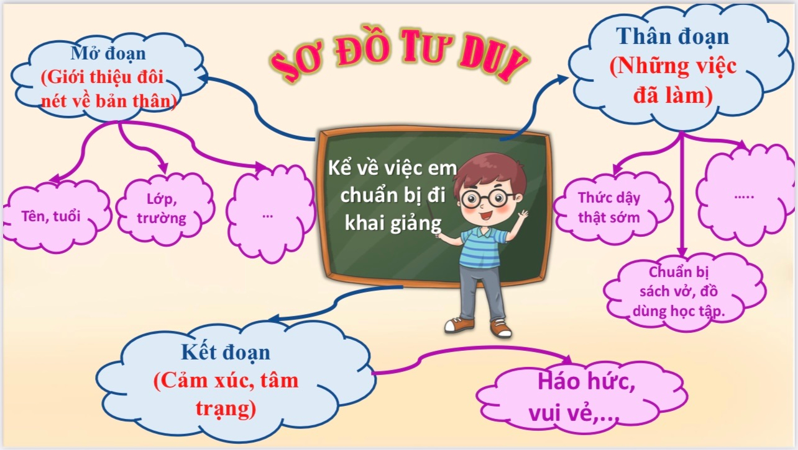

Sơ đồ tư duy giúp chúng ta dễ dàng hình dung quá trình cấu trúc đoạn văn, hiểu rõ mạch tư duy trong viết văn, nắm bắt được trình tự hành văn, nắm vững được các dạng thức và phương pháp viết các thể văn khác nhau, từ đó nhanh chóng học được cách viết văn. Cụ thể chúng ta có thể viết được đoạn văn theo quy trình như sau:
Bước 1: Xác định yêu cầu của đề.
Bước 2: Hướng dẫn học sinh lập dàn ý sơ đồ tư duy theo mạch tư duy.
Bước 3: Báo cáo, thuyết minh bằng lời những ý hiểu về sơ đồ tư duy.
Bước 4: Viết theo ý đã vạch ra
Nhìn vào sơ đồ tư duy, học sinh lần lượt trình bày các phần, từ mở đoạn đến kết luận, nêu tình cảm của mình.
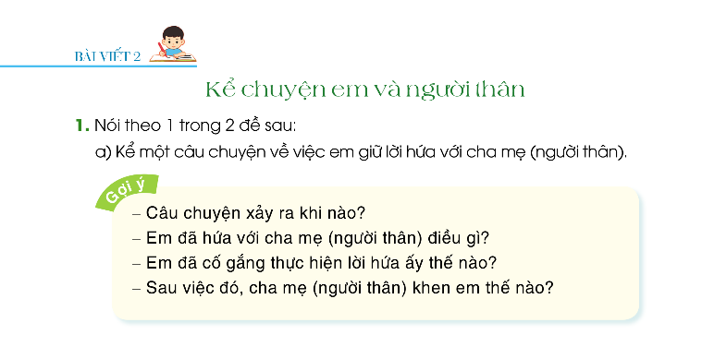
Ví dụ 2: Với chủ đề “ Mái ấm gia đình” khi dạy bài viết số 2 : Kể chuyện em và người thân (trang 51 – Tiếng Việt 3/1 bộ sách Cánh diều).

Đối với bài viết này tôi cũng hướng dẫn học sinh khai thác các tư liệu trong SGK, tận dụng tối đa tư liệu sẵn có để có định hướng viết đúng với nội dung mà các em cần đạt đến trong bài viết này. Với chủ đề trên gợi ý đã đưa ra theo quan điểm liệt kê thứ tự cần triển khai các ý rất rõ ràng. Từ việc nhìn vào gợi ý với nhiều hình thức khác nhau như vậy học sinh sẽ rất dễ dàng viết được một đoạn văn đáp ứng được yêu cầu cần đạt. Tạo dựng được thói quen lập dàn ý khi viết văn đối với những lớp trên.
Ví dụ:
+ Mở đoạn: Học sinh sẽ giới thiệu về câu chuyện xảy ra khi nào?
+ Thân đoạn: Triển khai những điều học sinh đã hứa với mẹ cha.
Nêu những việc làm cụ thể mà em đã cố gắng để thực hiện điều đã hứa (Ví dụ: chăm ngoan học giỏi, vâng lời thầy cô và cha mẹ).
+ Kết đoạn là nói về những lời khen của ba mẹ dành cho em như thế nào? Cảm xúc của em khi nhận được lời khen của bố mẹ là gì?
Từ những gợi ý như vậy học sinh có sự tư duy sáng tạo cho riêng mình. Mỗi em có một khả năng liên kết câu để tạo thành đoạn theo khả năng riêng. Đây cũng là phương pháp hữu ích trong giảng dạy tiếp cận phương pháp mới “ Dạy học theo hướng phát triển năng lực học sinh”
Ví dụ 3: Ở bài “ Ôn tập giữa học kì 1” Khi dạy bài luyện viết đoạn với chủ đề Viết đoạn văn với một kỉ niệm đáng nhớ của em với một người thân trong gia đình (trang 65 – Tiếng Việt 3/1 bộ sách Cánh diều).
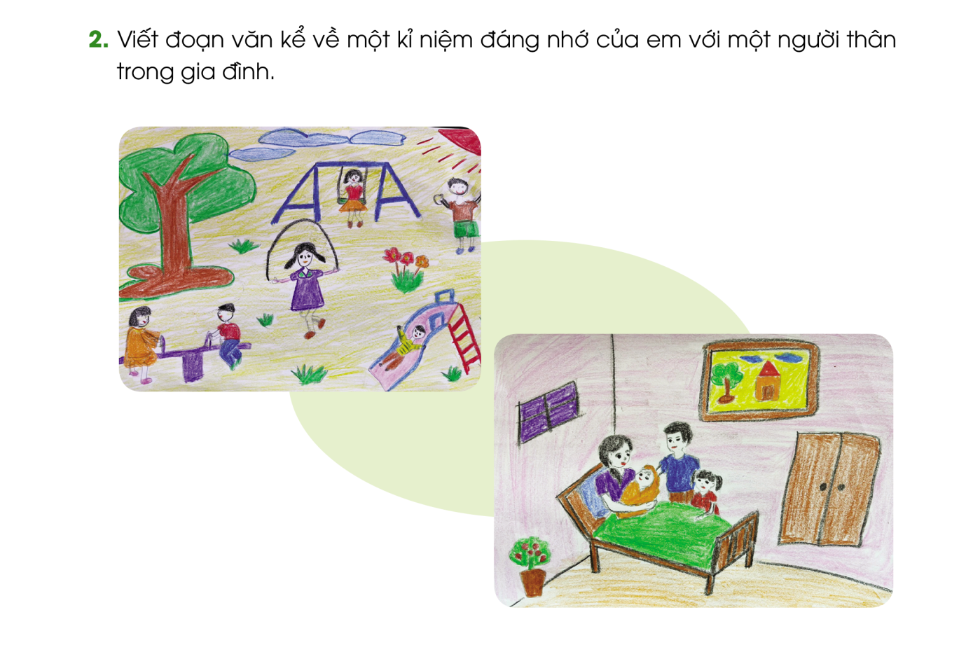
Ở chủ đề này tư liệu được thiết kê dưới dạng tranh vẽ nhằm gây hứng thú cho học sinh. Đối tượng học sinh còn nhỏ do vậy phương pháp trực quan trong các tiết học là vô cùng quan trọng. Trực quan giúp học sinh tưởng tượng được khung cảnh như đang hiện lên trước mặt, có những tư duy mở rộng hơn về chủ đề các em sẽ lựa chọn. Với hình ảnh này tôi giúp các em khai thác nội dung của tranh trong tư liệu trước khi các em đưa ra các ý tuỏng của bản thân. Với các bức hình tôi đưa ra câu hỏi tranh vẽ gì?
HS nêu : Tranh 1: Vẽ bạn nhỏ được đi chơi ở công viên cùng bố mẹ và anh trai
Tranh 2: Bạn nhỏ cùng bố đến thăm mẹ sinh em bé.
Đây cũng chính là những gợi ý giá trị cho các em về việc xác định và lựa chọn chủ đề
Kết luận lại rằng việc sử dụng triệt để, khai thác hiệu quả tư liệu và ứng dụng các sơ đồ tư duy trong dạy học tập làm văn là phương pháp mang lại rất nhiều hiệu quả cho tiết học. Sơ đồ tư duy là phương pháp dạy học tích cực tôi đã áp dụng nhiều trong các môn học. Với tiết tập làm văn cũng vậy, sơ đồ tư duy là phương pháp giúp học sinh được tập khả năng phân tích, tổng hợp. Đây chính là công cụ, là bí quyết để giúp cho học sinh Tiểu học nhanh tiến bộ trong viết văn. cho học sinh làm quen với việc viết sơ đồ tư duy từ chính các bài học như vậy giúp các em sau chuyển sang các bộ môn khác và đến khi bắt đầu học tập làm văn thì các em đã rất thành thạo việc lập sơ đồ tư duy. Không những vậy, bằng cách kết hợp việc sử dụng đồng thời hình ảnh, đường nét, màu sắc, chữ viết… sơ đồ tư duy còn giúp các em giải tỏa áp lực trong giờ học văn, khơi dậy hứng thú, năng khiếu viết văn, phát triển khả năng tư duy, tạo cho các em thói quen tích cực suy nghĩ và cảm giác tự tin khi viết đoạn văn ở lớp 3.
1.4. Biện pháp 4: Giúp học sinh nắm được cấu trúc của một đoạn văn
Khi các em nắm được yêu cầu của đề bài, do vốn từ các em còn thiếu và hạn chế, các em chưa biết cách sử dụng phù hợp vì vậy đoạn văn thường viết theo kiểu liệt kê, thiếu cảm xúc. Để khắc phục tình trạng này tôi đã hướng dẫn học sinh hình thành đoạn văn theo trình tự các phần như sau:
- Mở đoạn: Giới thiệu đối tượng cần viết (có thể diễn đạt bằng một câu)
- Thân đoạn: Kể về đối tượng: Có thể dựa theo gợi ý (mỗi gợi ý có thể diễn đạt bằng 2 – 3 câu tùy theo năng lực học sinh).
Để giúp học sinh viết phần thân đoạn được hay trong quá trình giảng dạy, tôi đã liên hệ những nội dung kiến thức có liên quan đến chủ đề học tập trong các tiết đọc, tiết nói và nghe, tiết trao đổi với tiết tập làm văn. Để cung cấp thêm vốn hiểu biết, vốn từ ngữ về sự vật, hiện tượng xoay quanh các chủ đề để học sinh có kiến thức, không bỡ ngỡ khi gặp những đề bài mới chưa được luyện tập trên lớp. Giúp học sinh có vốn hiểu biết về đề tài, vận dụng kĩ năng thực hành để bài viết đạt kết quả.
Với các kiến thức được học các em có thể dễ dàng vận dụng để viết đoạn văn theo yêu cầu. Bên cạnh đó giáo viên cung cấp thêm từ ngữ, hướng dẫn các em sử dụng từ ngữ phù hợp khi viết văn. Bởi lẽ với lứa tuổi học sinh lớp 3, việc sử dụng từ ngữ trong viết văn còn nhiều hạn chế. Hầu hết các em sử dụng từ ngữ chưa phù hợp, chưa chính xác. Vì vậy cần cung cấp, giúp các em lựa chọn, phân tích để sử dụng từ ngữ cho hợp lí, cách đổi chỗ các các từ trong câu sao cho mượt mà tránh sử dụng lặp đi lặp lại các từ ngữ kiểu liệt kê, kể... Người giáo viên cần chuẩn bị kĩ với mỗi dạng bài để hướng dẫn học sinh vận dụng các từ ngữ vào bài viết sao cho phù hợp.
- Kết đoạn: Thường là nói về tình cảm, suy nghĩ, mong ước của em về đối tượng được nêu trong bài hoặc nêu ý nghĩa, ích lợi của đối tượng đó với cuộc sống, với mọi người. (có thể diễn đạt bằng 1,2 câu)
Tôi hướng dẫn các em cách trình bày một đoạn văn dù ngắn hay dài cũng phải theo trình tự có đầy đủ 3 phần: Mở đoạn, thân đoạn, kết đoạn. Qua quá trình dạy học nhiều năm tôi nhận thấy học sinh nếu không nắm được bố cục của đoạn văn các em sẽ không hiểu mình cần viết gì đầu tiên; viết những gì trong một đoạn văn?... dẫn đến tình trạng các em sẽ bị nhầm lẫn khi sắp xếp các câu văn trong bài, đoạn văn lủng củng, viết theo kiểu liệt kê lan man. Càng lên lớp lớn hơn, viết đoạn văn dài, hay viết cả một bài văn sẽ khiến các em cảm thấy khó khăn và sợ học tiết tập làm văn. Nhưng khi đã nắm được bố cục cơ bản của một đoạn văn như thế này, các em cảm thấy viết đoạn văn dễ dàng hơn, kể cả sau này khi các học lên các lớp lớn thì các em cũng vẫn thấy rằng bố cục của đoạn văn dài hay bài văn, cơ bản vẫn cần đảm bảo đủ 3 phần.
Bên cạnh đó tôi cung cấp các câu hỏi gợi ý để hướng dẫn học sinh hình thành đoạn văn, hướng các em sử dụng những từ ngữ gợi tả, gợi cảm khi viết văn. Không áp đặt rập khuôn máy móc theo gợi ý mà chỉ dựa vào gợi ý, tùy thuộc trình độ của mỗi học sinh có thể mở rộng thêm các câu văn theo cảm nhận riêng của các em. Trong cùng một đề bài mỗi em có suy nghĩ độc lập riêng của cá nhân và cách diễn đạt khác nhau.
Sau khi học sinh viết xong đoạn văn tôi cũng đưa ra các tiêu chí để học sinh nhận xét, đánh giá:
+ Bài viết đúng yêu cầu đề bài chưa?
+ Bài viết đủ bố cục gồm có câu mở đoạn, câu phát triển đoạn và câu kết đoạn chưa?
+ Các câu viết có đủ ý không?
+ Đoạn văn viết có hay không?
Học sinh dựa vào các tiêu chí đó đánh giá, nhận xét được bài viết của bạn.
1.5. Biện pháp 5: Tổ chức dạy học gắn với các hoạt động trải nghiệm thực tiễn
Với đặc điểm vốn từ còn hạn chế, nên học sinh lớp 3 gặp nhiều khó khăn trong việc nghe – nói – viết – kể lại câu chuyện bằng lời văn của mình. Do vậy, giáo viên cần tổ chức tốt hoạt động quan sát từng đường nét, màu sắc, hình ảnh, nội dung thể hiện của tranh. Học sinh cảm nhận được nét đẹp của cảnh vật, con người và muốn bày tỏ trao đổi với bạn, với thầy cô.
Để làm tốt hoạt động này, trước hết giáo viên chú ý cho học sinh sử dụng gợi ý trong sách giáo khoa, lắng nghe cô kể, bạn kể, để nhớ được các ý chính của nội dung câu chuyện. Giáo viên chú trọng về lời văn kể và nghệ thuật sử dụng ngôn từ. Giáo viên cần hướng cho các em cách chon lựa, sử dụng từ ngữ, hình ảnh diễn đạt sao cho dễ hiểu, sinh động. Có như vậy người nghe đọc sẽ dễ dàng hình dung, tưởng tượng, nắm bắt được sự việc, nhất là tình cảm của các em muốn thể hiện qua bài nói, bài viết. Người nghe, người đọc tuy không trực tiếp nhìn diện mạo của nhân vật, xem bối cảch của sự việc qua hình ảnh miêu tả, so sánh cùng với những tình cảm, thái độ, sự đánh giá của các em. Đó chính là điểm mạnh của nghệ thuật sử dụng ngôn từ.
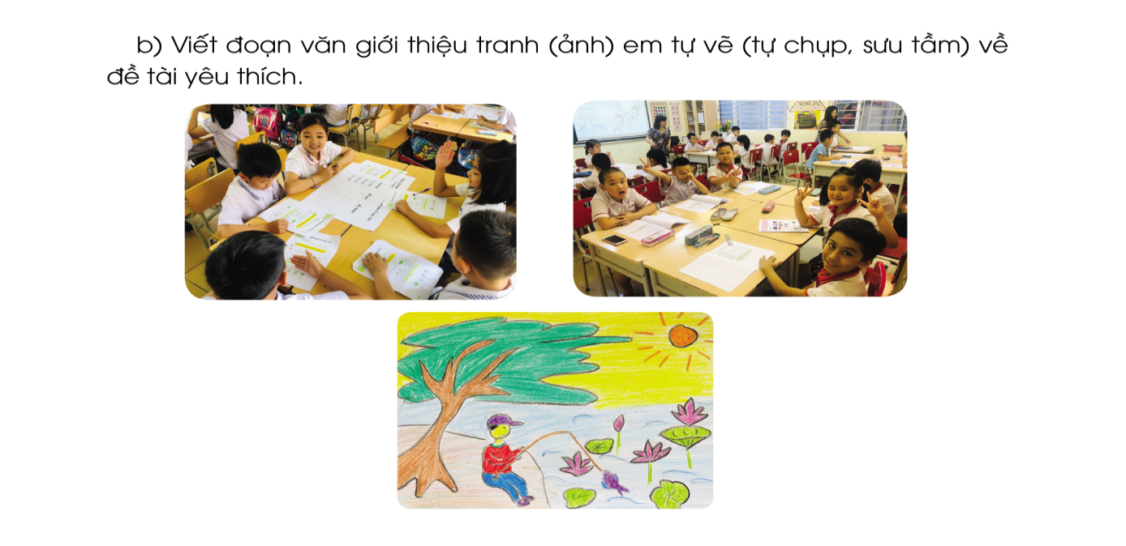
Ví dụ : Đối với bài viết với chủ đề “ Viết đoạn văn giới thiệu tranh ảnh em tự vẽ ( tự chụp, sưu tầm) về đề tài yêu thích” (trang 119 – Tiếng Việt 3/1 bộ sách Cánh diều).

Đối với bài viết này, tôi tổ chức cho học sinh được trải nghiệm vẽ những đề tài yêu thích của bản thân. Các em được tham quan sân trường hoặc xem những băng hình về cảnh đẹp của quê hương đất nước, xem những cảnh đẹp của đại phương để các em có thêm những vốn hình ảnh giàu ý nghĩa. Tôi cho các em xem những video, clip nói về những việc làm tốt của học sinh nhằm mục đích bảo vệ môi trường xung quanh trường học và xung quanh chúng ta. Sưu tầm nhiều tranh ảnh thể hiện việc làm đó để các em học tập theo.
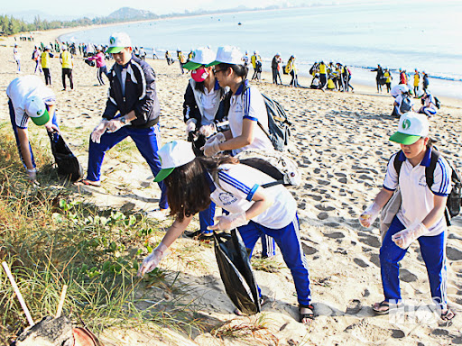
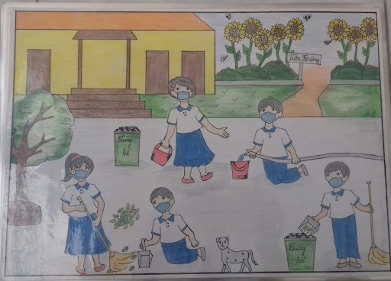
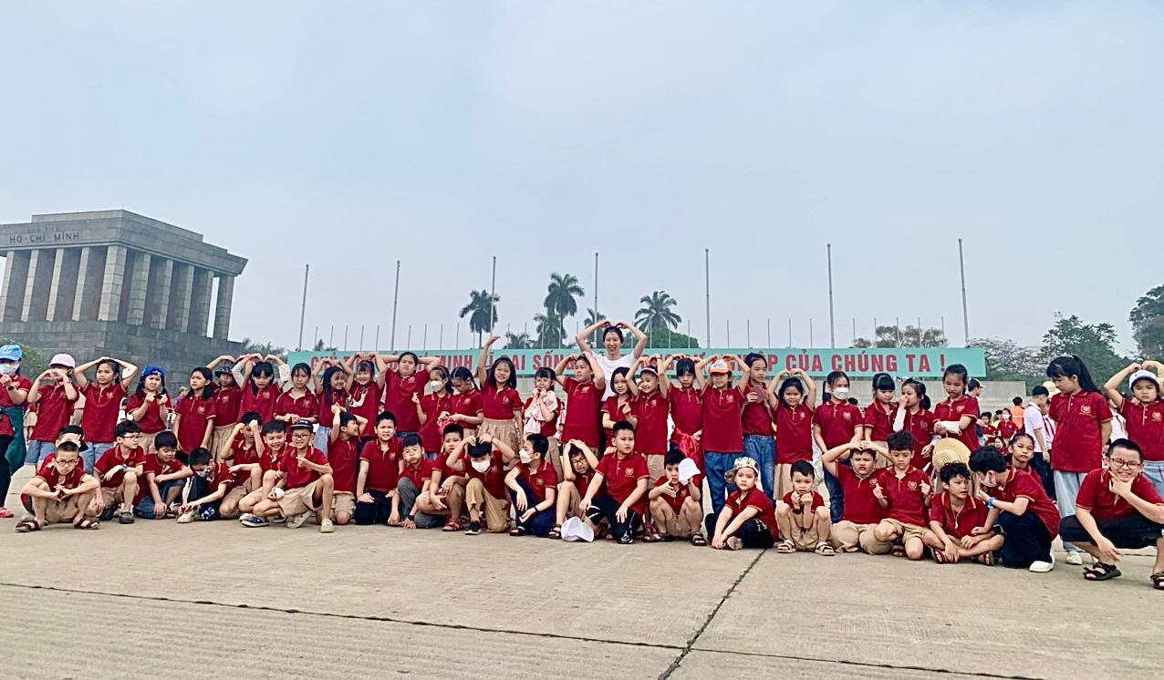
Ngoài phương pháp quan sát tranh (ảnh) để học sinh viết được đoạn văn hay theo đúng yêu cầu của đề bài thì hiệu quả tốt nhất đã phát huy tối đa năng lực của học sinh đó là việc tổ chức cho học sinh tham gia trải nghiệm là việc làm rất cần thiết. Ngay từ đầu năm học, tôi đã xây dựng kế hoạch trải nghiệm và liệt kê các bài học và sử dụng các hình thức dạy học như cho học sinh trải nghiệm ngoài lớp học, tìm hiểu một số danh lam thắng cảnh ở địa phương. Trong năm học qua , trường tôi đã kết hợp với phụ huynh học sinh tổ chức cho học sinh đi trải nghiệm tại Lăng Bác để các em có những hiểu biết về biểu tượng văn hóa, lịch sử của Thủ đô.

Thông qua việc quan sát tranh (ảnh), được trải nghiệm thực tế ở quê hương em, về một cảnh đẹp ở nước ta, giúp học sinh nắm nội dung của tranh (ảnh), thấy vẻ đẹp của tranh (ảnh), từ đó các em lựa chọn từ ngữ thích hợp để vẽ và viết thành đoạn văn, giúp cho người nghe - đọc tuy không quan sát tranh (ảnh) nhưng vẫn thấy được vẻ đẹp của danh lam thắng cảnh mà học sinh nói đến. Thêm vào đó, những yếu tố phi ngôn ngữ như: Điệu bộ, nét mặt, giọng điệu của các em khi nói sẽ làm tăng tính hấp dẫn, tính thuyết phục đối với người nghe. Do đó, giáo viên cũng cần khuyến khích các em rèn luyện khả năng sử dụng những yếu tố phi ngôn ngữ này.
1.6. Biện pháp 6: Thực hiện nghiêm túc việc chấm, chữa bài
Thực hiện chữa bài với đúng thông tư mới của BGD tôi đã thường xuyên chữa bài viết đoạn văn ngắn cho các em, sử dụng lời phê hợp lý và phản ánh đúng tình trạng viết văn để các em khắc phục những tồn tại trong bài viết. Tránh sử dụng những lời phê gây áp lực đối với học sinh, cần động viên khích lệ kịp thời đối với những em có bài làm tốt để các em phát huy trong quá trình học tập của bản thân, cũng là để noi gương đối với những bạn khác.
Đây là việc làm hết sức cần thiết, giúp học sinh nhận ra lỗi sai để điều chỉnh, sửa chữa, hoàn chỉnh bài văn. Học sinh lớp 3 chưa được học và luyện tập nhiều về từ ngữ, ngữ pháp, chắc chắn trong bài văn viết của các em sẽ rất nhiều lỗi sai. Đặc biệt tăng cường nhận xét bằng lời, chấm bài trực tiếp với từng học sinh, cũng có thể để học sinh trao đổi nhận xét bài lẫn cho nhau. Trong quá trình chấm bài giáo viên phát hiện, giúp học sinh khắc phục, biết lựa chọn thay thế các từ ngữ cho phù hợp. Đối với những bài làm có ý hay nhưng chưa hoàn chỉnh, giáo viên giúp học sinh sửa chữa, trau chuốt thêm cho bài văn được hay hơn.
Khi chữa bài, tôi giới thiệu những bài văn hay ở năm học trước, hoặc những bài văn hay của học sinh trong lớp cho các em tham khảo. Từ đó, giúp các em nhận thấy sự khác nhau về cách diễn đạt trong cùng một đoạn văn, mỗi bạn sẽ có cảm nhận và cách viết riêng của mình. Để các em hiểu rằng, những bài làm thể hiện sự suy nghĩ độc lập của cá nhân luôn luôn được khích lệ và tôn trọng.
1.7. Biện pháp 7: Hướng dẫn học sinh tự đọc sách báo hiệu quả.
Trong chương trình sách Tiếng Việt lớp 3 bộ Cánh diều, sau mỗi bài đọc 1 đều có phần Tự đọc sách báo. Ở phần này, học sinh sẽ thực hiện ở nhà.
*Mục tiêu: Rèn kĩ năng đọc, trang bị kiến thức về văn học, Tiếng Việt, kiến thức và một số kĩ năng sống.
*Cấu trúc:
- Tên hoạt động: Tên đề tài của văn bản đọc phù hợp với chủ điểm của bài học trong SGK
- Các hoạt động:
+ HS tự đọc sách và ghi chép thông tin đơn giản về văn bản đọc theo yêu cầu của GV.
+ HS kể lại văn bản đã đọc trong một số tiết Nói và nghe theo yêu cầu trong SGK.
- Nắm vững mục tiêu, cấu trúc của phần Tự đọc sách, tôi đã tích hợp để giúp học sinh mở rộng thêm vốn từ để viết đoạn văn hay hơn.
Ví dụ: Trong chủ điểm Sáng tạo nghệ thuật phần Tự đọc sách báo (trang 110 – Tiếng Việt 3/1 bộ sách Cánh diều).
Tôi giao nhiệm vụ cho học sinh:
1. Về nhà tìm đọc trên sách báo, Internet,..:
+ 2 câu chuyện (hoặc 1 bài thơ, 1 câu chuyện) về nghệ thuật.
+ 1 bài văn miêu tả hoặc cung cấp thông tin về nghệ thuật.
2. Viết vào phiếu đọc sách:
+ Tên bài đọc và một số nội dung chính (nhân vật hoặc sự việc, hình ảnh, câu văn, câu thơ em thích).
+ Cảm nghĩ của em.
Tôi khuyến khích học sinh mang tài liệu đến lớp trao đổi với bạn vào các giờ ra chơi hoặc tổ chức cho học sinh lên trình bày trong các tiết Trao đổi ngoài rèn cho học sinh kĩ năng đọc, sự tự tin, còn giúp các em cảm nhận được cái hay cái đẹp trong văn học Việt Nam nói chung và trong môn Tiếng Việt nói riêng. Qua đó, các em sẽ có thêm sự hiểu biết về nghệ thuật và vốn từ để đến tiết tập làm văn học sinh viết đoạn văn kể về một buổi biểu diễn nghệ thuật (hoặc chiếu phim) mà em đã xem đúng yêu cầu, câu văn có hình ảnh.
2. Yêu cầu khi thực hiện biện pháp:
Khi thực hiện biện pháp giáo viên cần thực hiện liền mạch các nội dung và cách thực hiện cần linh hoạt sáng tạo. Để mang lại hiệu quả cao nhất đối với việc giúp học sinh viết đoạn văn ngắn. Khai thác triệt để tư liệu và ứng dụng tốt công nghệ thông tin vào các nội dung trên.
IV. Kết quả đạt được
Sau khi áp dụng những biện pháp trên tôi nhận thấy thấy kết quả viết đoạn văn của lớp tôi có nhiều tiến bộ rõ nét. Các học sinh trong lớp thích thú, háo hức chờ đợi đến tiết Tập làm văn để thể hiện mình trước bạn bè và thầy cô. Các tiết Tập làm văn diễn ra rất sôi nổi và hiệu quả. Kết quả thể hiện rất rõ qua kết quả khảo sát chất lượng viết văn của lớp tôi như sau:
Sau khi áp dụng biện pháp, tôi đã tiến hành kiểm tra, khảo sát chất lượng viết đoạn văn của học sinh lớp 3A2 vào tuần 27 với đề bài như sau:
Đề bài: Viết 4 – 5 câu giới thiệu về một đồ dùng học tập.
* Kết quả thu được như sau:
Bảng 1: Thống kê theo số lỗi của học sinh
Tổng số em tham gia khảo sát | Trình bày chưa đúng yêu cầu của một đoạn văn |  | Hạn chế vốn từ, dùng từ chưa chính xác |  | Sử dụng dấu câu chưa hợp lý |  | Chưa liên kết chặt chẽ giữa các câu |  | Viết chưa đúng yêu cầu của đề bài (lạc đề)
Tổng số em tham gia khảo sát | Số lượng | Tỉ lệ | Số lượng | Tỉ lệ | Số lượng | Tỉ lệ | Số lượng | Tỉ lệ | Số lượng | Tỉ lệ
56 | 0 | 0 % | 8 | 14.2% | 2 | 3.5% | 8 | 14.2% | 1 | 1.7 %
Bảng 2: Kết quả đánh giá chất lượng viết đoạn văn của lớp 3A2
Thời gian | Số học sinh viết được đoạn văn hay | Số học sinh viết được đoạn văn theo yêu cầu | Số học sinh viết đoạn văn chưa đạt yêu cầu
Khảo sát đầu năm | 13 em = 23,2 % | 25 em = 44,6 % | 18 em = 32,1%
Khảo sát giữa HK2 | 21 em = 37,5% | 29 em = 51,7 % | 6 em = 10,8%
Như vậy sau khi áp dụng biện pháp trên thì tất cả các học sinh trong lớp đều viết được đoạn văn hoàn chỉnh, đảm bảo đúng nội dung và yêu cầu. Học sinh được mở rộng về vốn từ, biết cách dùng từ chính xác, biết đặt dấu câu đúng vị trí và biết cách liên kết các câu văn thành một đoạn văn hoàn chỉnh. Bài văn của các em diễn đạt một cách rất trôi chảy, mạch lạc. Nhiều em trong lớp viết được đoạn văn với những câu văn rất hay, nhiều em viết được những câu văn hấp dẫn có sử dụng biện pháp so sánh và nhân hóa. Các em rất tự tin mỗi khi khám phá, viết đoạn văn theo cách riêng của mình. Với niềm đam mê đó, bài viết của các em đạt yêu cầu rất cao, góp phần làm nền tảng vững chắc khi các em lên các lớp cao hơn. Ngoài ra, tôi cũng đã phát huy được năng lực viết đoạn văn cho từng đối tượng học sinh trong lớp.

V. Bài học kinh nghiệm
1. Bài học chung:

Để nâng cao hiệu quả các giờ học tập làm văn lớp 3 theo tôi người giáo viên phải có trách nhiệm cao trong công tác giảng dạy. Người giáo viên phải luôn luôn học hỏi và trang bị kiến thức cho mình, tìm ra những phương pháp thích hợp để dạy các dạng bài, tác động đến từng đối tượng học sinh để các em phát huy năng lực của bản thân mình. Hình thành ở học sinh kĩ năng tạo lập văn bản.

2. Bài học riêng:

Để nâng cao chất lượng dạy và học tập làm văn người giáo viên cần lưu ý một số việc sau:

- Nắm vững nội dung chương trình môn Tiếng Việt lớp 3, đặc biệt là các bài dạy tập làm văn có trong chương trình để từ đó xâu chuỗi được các kiến thức cần cung cấp cho học sinh qua các giờ dạy.

- Tổ chức giờ học nhẹ nhàng, hiệu quả. Chú ý tới mọi đối tượng học sinh. Tôn trọng ý kiến của học sinh, gợi mở sáng tạo ở các em, không làm thay và tránh áp đặt.

- Trong từng tiết học cần vận dụng nhiều phương pháp và hình thức dạy học khác nhau, khắc sâu kiến thức bài giảng giúp mỗi học sinh đều hiểu và làm bài tập được ngay tại lớp.

- Đối với mỗi dạng bài tập, giáo viên cần xác định đối tượng học sinh cần quan tâm và tìm nguyên nhân dẫn đến việc học sinh không theo kịp bài để có biện pháp giúp đỡ kịp thời giúp các em có điều kiện và niềm tin học tiếp các bài học sau.

- Động viên khen thưởng kịp thời để gây hứng thú học tập cho học sinh.

3. Bài học thành công

Nhìn vào kết quả giữa HK2 năm học 2022-2023 chất lượng môn Tiếng Việt của lớp 3A2 cao hơn so với đầu năm học.

Để thực hiện tốt mục tiêu của môn học tôi phải vận dụng linh hoạt, sáng tạo các phương pháp và hình thức tổ chức dạy học sao cho phù hợp với khả năng sử dụng ngôn ngữ và tâm lí lứa tuổi học sinh để giờ học diễn ra tự nhiên nhẹ nhàng và có hiệu quả.

4. Bài học chưa thành công

Do khả năng tiếp thu bài của học sinh không đồng đều nên vẫn còn học sinh viết câu văn ngắn, chưa có hình ảnh so sánh, hay sử dụng dấu câu chưa hợp lý... Tôi sẽ tiếp tục nghiên cứu trong thời gian tới.

C. KẾT LUẬN – KHUYẾN NGHỊ

I. Kết luận
Môn Tiếng Việt là một trong những môn học rất quan trọng và cần thiết đối với học sinh Tiểu học. Môn học này nhằm hình thành cho học sinh những tri thức ban đầu về Tiếng việt, cách sử dụng Tiếng việt, đồng thời là cơ sở cho sự phát triển nhận thức và tư duy của các em. Bởi vậy việc rèn luyện kỹ năng viết cho học sinh thông qua tiết Tập làm văn là một nhiệm vụ cần thiết đối với mỗi người giáo viên. Để học sinh có kỹ năng viết tốt qua giờ Tập làm văn tôi đã lưu ý:
Dạy Tập làm văn theo phương pháp “ tích hợp - lồng ghép” các bài học trong môn Tiếng Việt. Biết kết hợp chặc chẽ mối quan hệ về yêu cầu kiến thức phân môn Tập làm văn của các khối lớp.
Chú trọng phương pháp dạy học theo quan điểm giao tiếp, rèn kĩ năng nghe - nói - đọc - viết cho học sinh.
Giáo viên biết tổ chức tốt cho học sinh cách quan sát tranh, cách dùng từ, giọng kể, lời nhân vật, nói viết thành câu.
Động viên khuyến khích học sinh tự học, học theo phương pháp tự tìm tòi.
Giáo viên tổ chức, phối hợp linh hoạt các hình thức và phương pháp dạy học theo hướng đổi mới.
Dạy học hướng tập trung vào học sinh, coi học sinh là chủ thể hoạt động, tổ chức các hoạt động giúp các em chiếm lĩnh tri thức và rút ra kết luận phù hợp với bài học.
Giáo viên biết cách phối hợp hoạt đông học tập với các hoạt động ngoài giờ lên lớp.
Muốn các em học tốt hơn nữa tiết Tập làm văn, người thầy phải đầu tư nghiên cứu các tài liệu và học hỏi nhiều hơn trong thực tế, ở đồng nghiệp giàu kinh nghiệm. Luôn quan tâm sâu sát đến hoàn cảnh, môi trường sống của từng học sinh cũng như khả năng nhận thức của mỗi em để có những biện pháp phù hợp, sự động viên kịp thời giúp học sinh nâng cao chất lượng học tập.
II. Đề xuất, kiến nghị
* Đối tổ chuyên môn, nhà trường:
Nhà trường cần thường xuyên tổ chức các buổi tập huấn chuyên đề “Đổi mới phương pháp dạy học, đặc biệt là phương pháp dạy học theo chương trình giáo dục phổ thông 2018” trong năm học cho tất cả các khối lớp và giáo viên trong đơn vị để học tập, chia sẻ và rút kinh nghiệm.
* Đối với Phòng Giáo dục và Đào tạo:
Các cấp lãnh đạo duy trì và phát huy công tác nâng cao hiệu quả tập huấn bồi dưỡng cho giáo viên thực hiện chương trình Giáo dục phổ thông 2018. Tạo điều kiện thuận lợi cho đội ngũ giáo viên được tham gia giao lưu, dự giờ, học hỏi kinh nghiệm với các trường học khác trên địa bàn để nâng cao năng lực chuyên môn.
* Đối với giáo viên:
- Người giáo viên cần phải luôn học hỏi, trau dồi kinh nghiệm để nâng cao trình độ nghiệp vụ, đáp ứng nhu cầu của người học. Dạy các em không những về kiến thức mà còn phải bằng cả một trái tim yêu nghề - mến trẻ. Bằng trọng trách chính của một người đi trước (người thầy). Làm tốt nhiệm vụ hướng dẫn, thắp ngọn lửa nhen nhóm vào tâm hồn của các em. Không ngừng tìm tòi các phương pháp dạy học tích cực để nâng cao chất lượng dạy học.
Thường xuyên kiểm tra đánh giá đúng năng lực của học sinh và ghi nhận kết quả của các em dù là một tiến bộ rất nhỏ, phát hiện những học sinh có năng khiếu về viết văn để bồi dưỡng năng lực thêm cho các em.
Giáo viên dạy các em với tất cả cái tâm của một nhà giáo. Khéo léo, động viên, khuyến khích các em khi có tiến bộ rất ít giúp các em cảm thấy vui, tự tin hơn trong giao tiếp, trong học tập, tạo cho học sinh có cảm giác trường học là ngôi nhà thứ hai của các em.
* Đối với phụ huynh học sinh:
Thường xuyên liên hệ với giáo viên chủ nhiệm để nắm bắt tình hình học tập và các biểu hiện của các em . Ở nhà luôn dành cho con cái một khoảng thời gian nhất định mỗi ngày để nhắc nhở, giúp đỡ các em hoàn thành nhiệm vụ học tập. Luôn động viên, khích lệ các em phấn đấu để trở thành con ngoan trò giỏi. Ngoài ra cha mẹ phải là những người mẫu mực, sống có trách nhiệm và làm gương cho các em noi theo. Quan tâm đến tâm tư tình cảm của các em, thực sự hiểu và biết chia sẽ cùng các em .
Trên đây là một vài kinh nghiệm nhỏ mà bản thân tôi rút được qua quá trình giảng dạy. Tuy nhiên do thời gian và năng lực có hạn chắc hẳn sẽ có những thiếu sót. Tôi rất mong được nhận sự giúp đỡ và góp ý, bổ sung của Ban giám hiệu nhà trường, các cấp quản lý giáo dục và giáo viên đồng nghiệp để bản sáng kiến của tôi có được những kinh nghiệm bổ ích có thể áp dụng cho các năm học sau.
Tôi xin chân thành cảm ơn !

Xác nhận của Thủ trưởng đơn vị | Hoàng Mai, ngày 18 tháng 4 năm 2023  Tôi xin cam đoan đây là sáng kiến kinh nghiệm do mình viết, không sao chép nội dung của người khác.  Người viết  Nguyễn Thu Hằng

TÀI LIỆU THAM KHẢO
STT | Tên tài liệu | Tác giả
1 | Sách Giáo khoa Tiếng Việt lớp 3 bộ sách Cánh Diều | Nhà xuất bản Đại học SP
2 | Sách Giáo viên Tiếng Việt lớp 3 bộ sách Cánh Diều | Nhà xuất bản Đại học SP
3 | Đổi mới phương pháp dạy học ở Tiểu học | Nhà xuất bản Giáo dục
4 | Giáo trình phương pháp dạy học Tiếng Việt | Lê Phương Nga
5 | Hướng dẫn dạy học môn Tiếng Việt Tiểu học theo chương trình GDPT mới | Đỗ Ngọc Thống
6 | Giáo trình tâm lý học Tiểu học | Bùi Văn Huệ

